Kiosco en Linux
Para crear un kiosko podemos utilizar alguna distribución para kiosko como:
Utilizar una distribución de linux con parecido a windows y preparar para funcionar como kiosko. En mi caso he optado por la segunda opción y he usado la distribución Linux Mint en su última versión 18.1 64 bits con el escritorio Cinnamon.
Instalamos wine y winetricks Instalamos los modelos de windows.
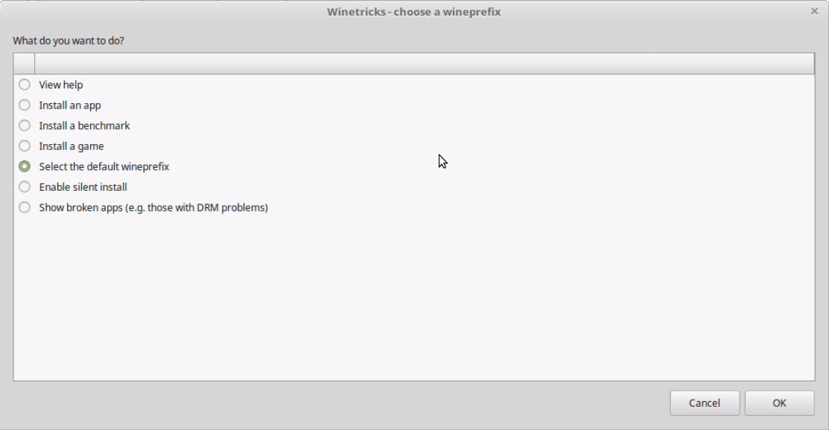
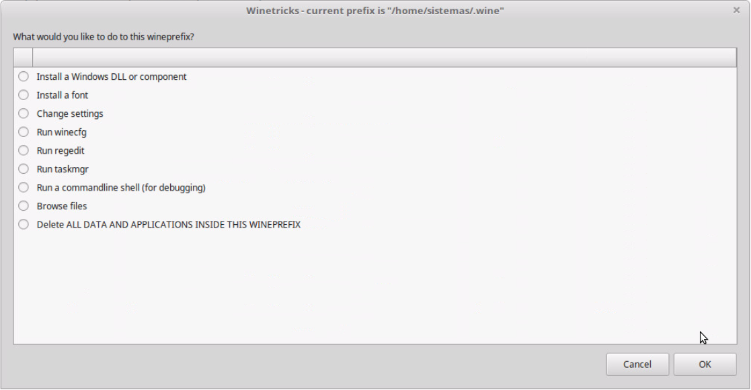
Si dan problemas ejecutamos winetricks y marcamos la opción de Install a Windows DLL or component
Añadimos algún programa para permitir el acceso remoto ya sea mediante vnc o con xrdp
Quitamos todos los programas innecesarios

